あの悲劇を繰り返さないために
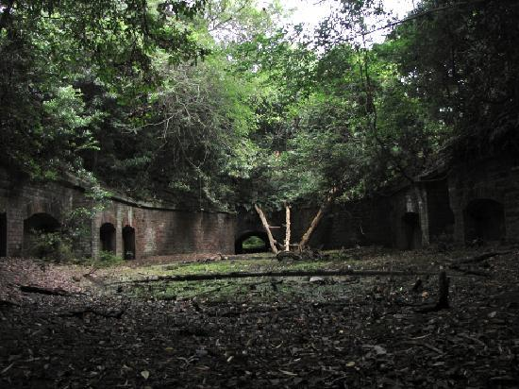

先の大戦終結まぢか、大本営は、本土決戦に備えて、米艦隊を瀬戸内海に入れるなと、鳴門海峡と友ヶ島水道に砲台建設を進めていました。そこで悲惨な出来事が…
大阪平和委員会では1月に女性・青年学生部企画として、終戦まぢか奈良県天理市に柳本空軍飛行場が建設されたとき飯場と従軍慰安所跡地を訪れました。今度の企画は、参加対象を一般に広げた戦跡めぐり第２弾、旧陸軍要塞跡を訪れます。


①午前８時発 天王寺（公園のポリボックス前 北向き）
②午前８時３０分発 大阪駅（梅田旧中央郵便局前東側 北向き）

天王寺・梅田⇒明石海峡大橋・淡路島ＩＣ⇒花さじき⇒
震災記念公園⇒昼食⇒阿那賀⇒由良⇒一宮ＩＣ⇒梅田・天王寺
（午後６時半ごろ）
＊淡路平和委員会に案内をお願いします。
＊車中で平和に関するDVDの上映・学習、賞品つきゲーム・交流を予定。
- 申込みの先着順に座席を確保します。氏名未定でもまず○人分としてお申し込み下さい。
◆ 申込書 ◆申込み先 大阪平和委員会
（電話 ０６－６７６５－2840 ＦＡＸ ０６－６７６５－２８３７）
団体・組織名 | 氏 名
計（ ）人分 | 氏 名
計（ ）人分 | 氏 名

